I N D I C A Ç Ã O Nº. 24

SESSÃO ORDINÁRIA DE 22/02/2021

Excelentíssimo Senhor Presidente Da Câmara Municipal:

Moradores relatam que motoristas estão transitando em alta velocidade pela Rua Pedro Chiaradia no cruzamento com a Rua Soldado Mauro Paes, Bairro 24 de maio, portanto, muitos acidentes são presenciados nesse local.

Trata-se de uma via com bastante movimento onde circulam diariamente muitas crianças por estar nas proximidades da Escola Nair Amaral, motivando assim, a ação do poder público para zelar pela segurança de todos.

Para disciplinar o trânsito e proporcionar mais segurança, INDICAMOS, depois de cumpridas as formalidades regimentais ao Secretário de Infraestrutura, RODRIGO COLAUTO TABORDA, a necessidade de implantar redutor de velocidade, do tipo lombada na Rua Soldado Mauro Paes, no Bairro 24 de maio.

Plenário “Ver. Laurindo Ezidoro Jaqueta”, 22 de fevereiro de 2021.

Vereadora Autor PALHINHA
DEM

RR/rr

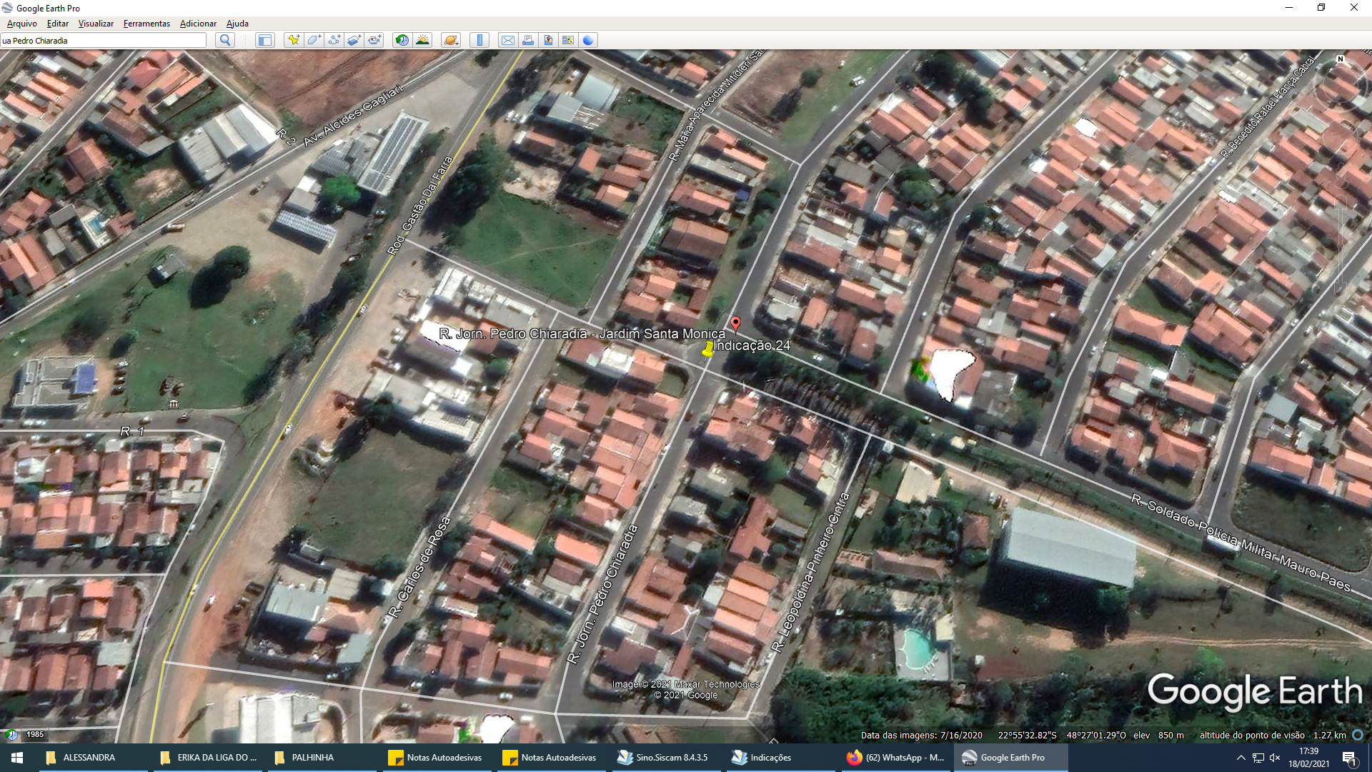
Parte integrante da indicação n° 24/2021

